实验六 ARM指令系统的理解
一、实验目的与要求
通过在ARM虚拟环境下调试执行程序，了解 ARM的指令系统。
实验环境：ARM 虚拟实验环境 QEMU
工具：gcc, gdb 等
二、实验内容

任务1、C与汇编的混合编程
  - C语言调用汇编实现累加和求值

任务要求实现功能是：输入一个正整数，输出从0到该正整数所有正整数的累加和，输入输出功能在C代码中实现，计算功能通过调用汇编函数实现。输入是正整数，输出是累加和。
  - C语言内嵌汇编

任务要求编写C语言文件里面内嵌汇编代码，同样实现1.1的求累加和内容。

任务2、内存拷贝及优化实验

程序及操作方法 见 <ARM实验任务.pdf>

三、实验记录及问题回答
（1）实验任务的实验结果记录

1.1 C语言调用汇编实现累加和求值
首先在Linux的根目录下面创建一个新目录sum存放这个任务所需要的c语言代码和汇编代码，指令为：mkdir sum。
这是sum.c函数，实现了输入、调用、输出功能：
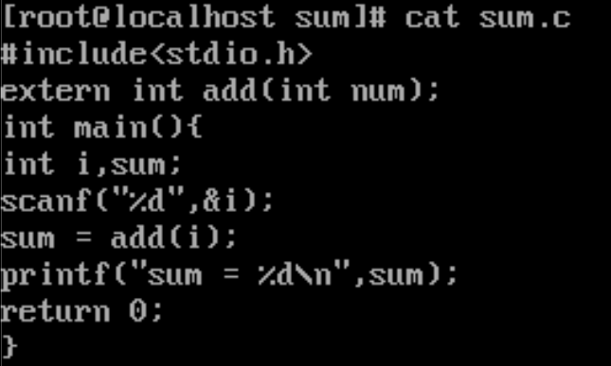
接下来是汇编代码add.s，实现了累加求和功能：
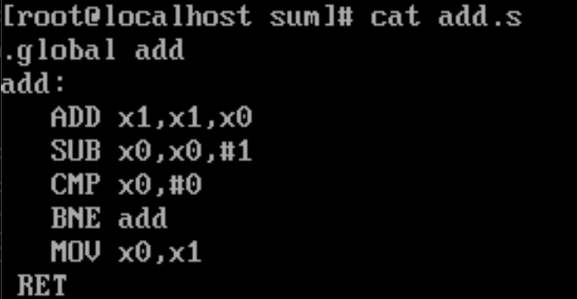
这是编译及运行结果：
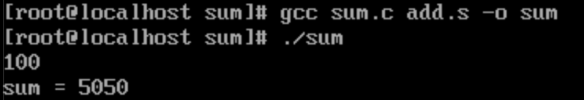
从0加到100结果是5050，说明任务成功。

1.2 C语言调用汇编实现累加和求值
首先用指令mkdir builtin创建子目录，存放第二个任务的代码。
这是builtin.c文件，内嵌汇编代码，实现求累加和：
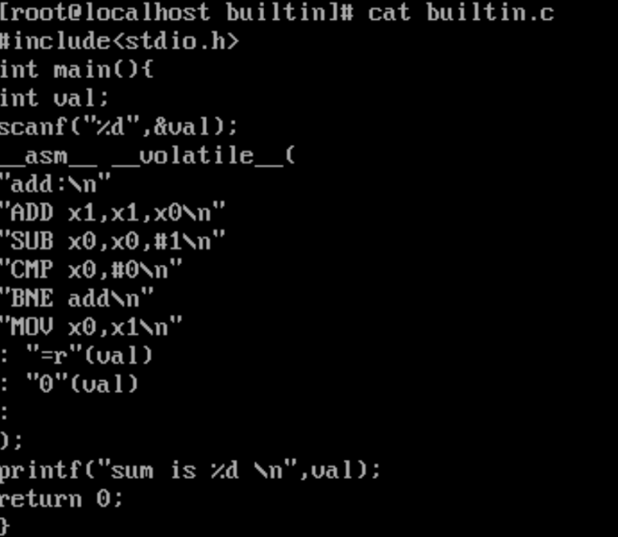
注意其中内嵌汇编语句__asm__ __volatile__中asm和volatile前后分别各有两个下划线。
下面是编译和运行的结果：
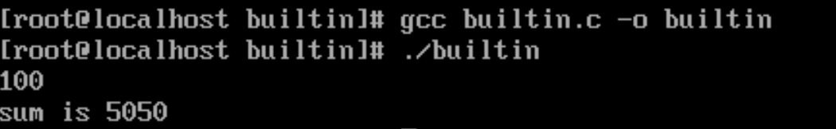
从0加到100和是5050，证明结果正确

2.1 创建内存拷贝代码

任务要求编写C代码实现调用和计时功能，编写汇编代码实现拷贝功能。

这是time.c文件，实现了计时和调用功能：

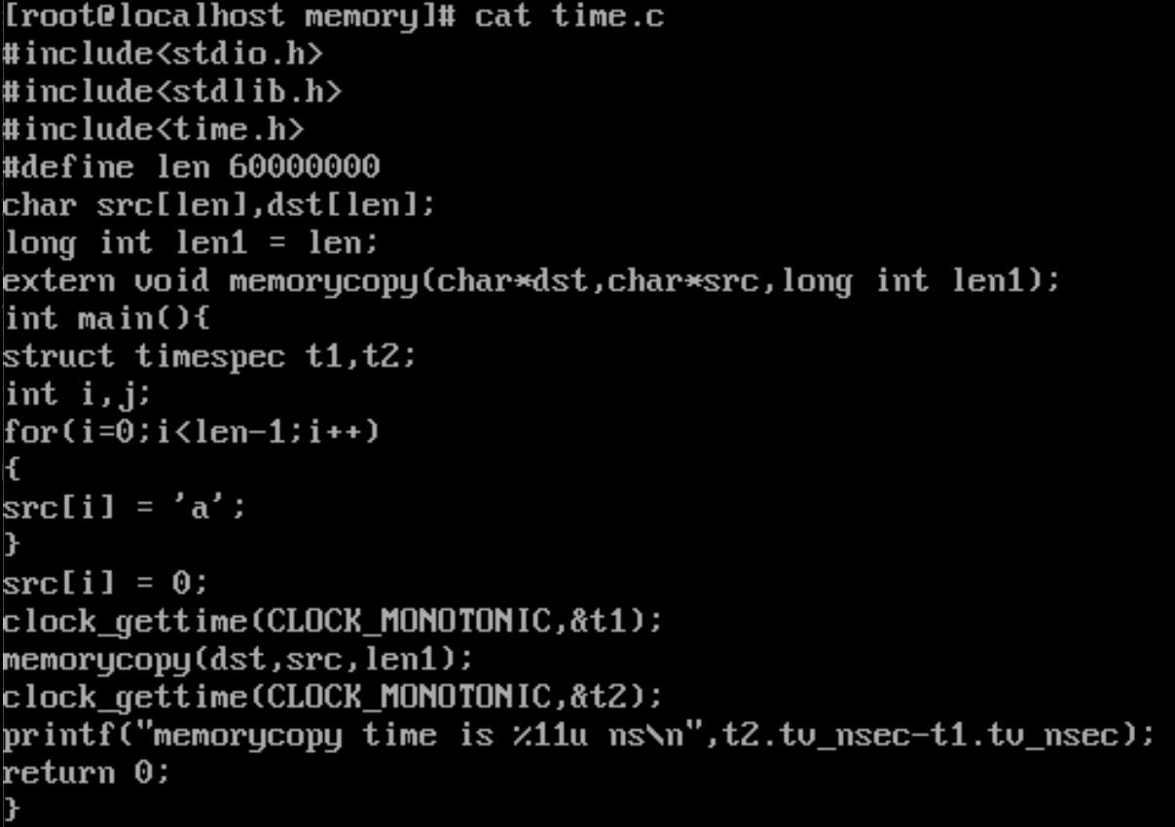
下面是copy.s文件，实现了拷贝功能：
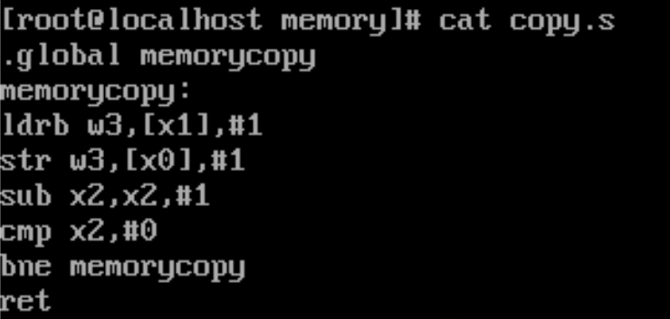
下面是编译和运行的结果：
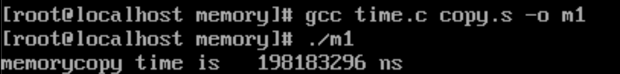
可以看到函数执行时间是198183296 ns，接下来将优化原本代码。
2.2 循环展开优化
首先创建二倍展开循环优化文件copy121.s：
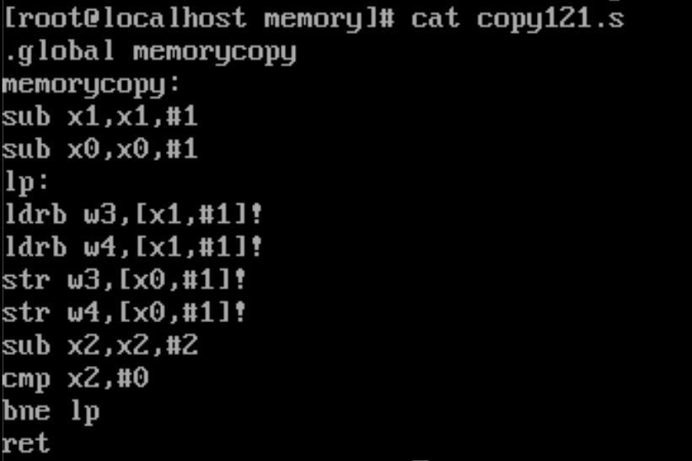
编译运行结果：
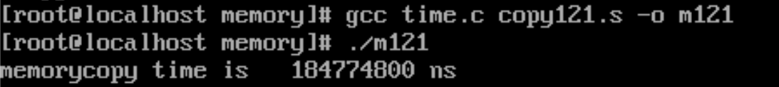
这次执行时间是184774800 ns
接下来创建四倍展开优化copy122.s文件：
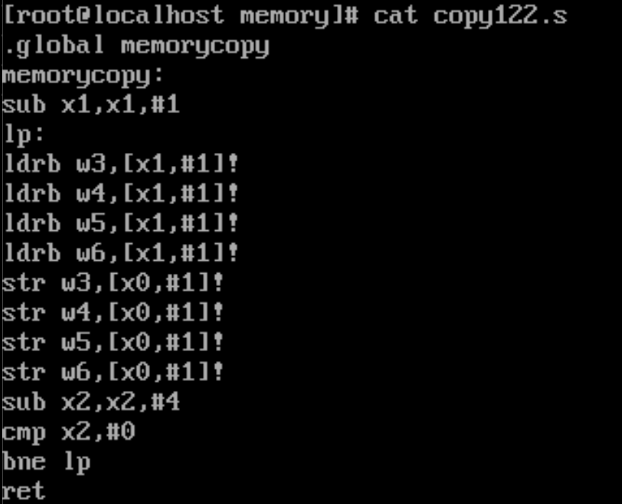
编译和运行：
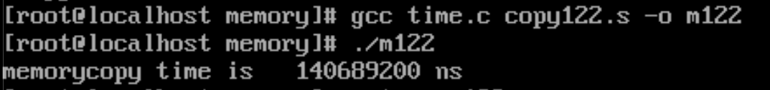
函数执行时间是140689200 ns
从上可以看出，更多次数的循环展开可能会使时间进一步缩短。
2.3 内存突发传输方式优化
本次优化思路是一次对多个字节进行读取，这里使用了ldp指令和stp指令，下面是优化文件copy21.s：
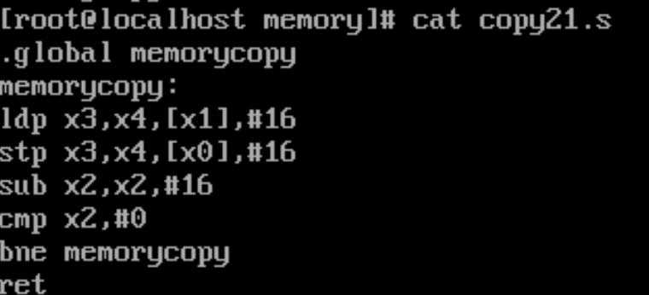
代码实现了一次对16个字节处理，下面观察编译和运行的结果：
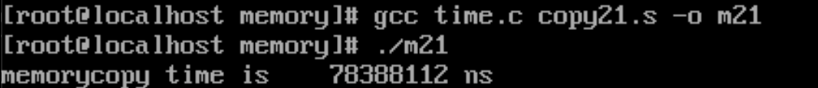
可以看到执行时间明显短于对单字节处理。
（2）ARM 指令及功能说明
1.取数指令：LDR，功能：从内存加载数据到寄存器，示例：LDR X0, [X1, #0x10]，含义：从基地址寄存器X1偏移0x10（16 字节）的内存地址中，读取 64 位数据到寄存器X0。
2.存数指令：STR，功能：将寄存器中的数据存储到内存，示例：STR W2, [SP, #-4]!，含义：将 32 位寄存器W2的值存储到栈指针SP偏移-4（向低地址移动 4 字节）的内存位置，同时更新SP（!表示自动更新基地址）。
3.加法指令：ADD，功能：两个操作数相加，结果存入目标寄存器，示例：ADD X3, X4, X5，含义：将X4和X5中的 64 位数值相加，结果存入X3。
4.减法指令：SUB，功能：两个操作数相减，结果存入目标寄存器，示例：SUB W6, W7, #5，含义：将 32 位寄存器W7的值减去立即数5，结果存入W6。
5.逻辑与指令：AND，功能：对两个操作数执行按位与运算，结果存入目标寄存器，示例：AND X8, X9, X10，含义：X9与X10的 64 位值按位与，结果存入X8（常用于掩码操作）。
6.无条件转移指令：B，功能：无条件跳转到指定的目标地址，示例：B label，含义：程序执行流程跳转到标签label对应的内存地址继续执行。
7.条件转移指令：BEQ，功能：若前一次比较结果为 “相等”，则跳转到目标地址，示例：BEQ loop，含义：若上一条CMP指令的结果为 “相等”（Z 标志位为 1），则跳转到loop标签处。
8.函数调用指令：BL，功能：跳转到子程序（函数）地址，并将返回地址存入链接寄存器（LR，即X30），示例：BL func，含义：跳转到函数func的入口地址，同时将当前下一条指令的地址存入X30，供函数返回时使用。
9.函数返回指令：RET，功能：从子程序（函数）返回，跳转地址由链接寄存器LR（X30）指定，示例：RET，含义：程序执行流程跳转到X30中存储的地址（即BL指令保存的返回地址），结束当前函数调用。
10.比较指令：CMP，功能：比较两个操作数，结果通过标志位（Z、N、C、V）记录，不修改操作数本身，示例：CMP W11, W12，含义：计算W11 - W12，根据结果设置标志位（如相等则 Z=1，W11小于W12则 C=0 等），用于后续条件转移指令判断。
- 体会
本次实验我学到了linux系统的一些简单的指令，学习并掌握了该如何进行C语言和汇编代码的联合编程，知道了汇编代码具有高级语言无法替代的功能。同时还学习了简单的汇编代码优化思路，了解到循环展开优化和内存读取优化两种优化手段，收获颇多。

